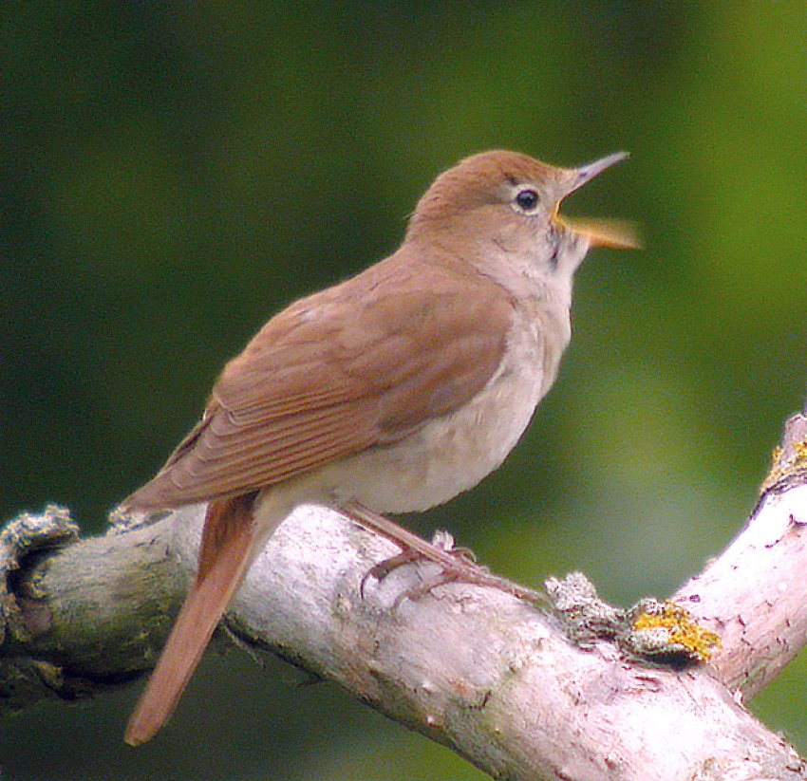

Die Dresdener Nachtigall Viktor D. Wendt G-de-255

Dass mein Vater eine Nachtigall war, hat nichts mit Seelenwanderung zu tun, wohl aber mit Musik. Es ist lange ein großes Geheimnis geblieben, denn mein Vater und die anderen Eingeweihten schwiegen darüber, wie sie es versprochen hatten. Aber nun ist so viel Zeit vergangen und alles so anders geworden, dass niemand mehr Schaden leidet, wenn ich davon erzähle - vielleicht freut sich nun mancher darüber.

Mein Vater war Kruzianer, Schüler der alten berühmten Kreuzschule in Dresden, und die jungen Sänger der Kreuzschule waren einst durch ihre Chöre berühmt wie etwa die Wiener Sängerknaben oder die Bamberger Domspatzen. Schon von den untersten Klassen an wurde auf die Ausbildung der musikalischen Fähigkeiten der dafür geeigneten Schüler besonderer Wert gelegt. Aber dadurch wurde mein Vater natürlich noch nicht zur Nachtigall. Das hängt wieder mit einer anderen Besonderheit der alten Stadt zusammen.

Sie besaß in dem weiten Parkgebiet des Großen Gartens einen wunderschönen See mit Buchten und Inseln und einer Gartenwirtschaft, die am Nachmittag ein beliebtes Ziel der Bürger war. Einige Wochen im Jahr aber war diese Gaststätte am Carolasee schon in den frühen Morgenstunden geöffnet, kaum dass die Dämmerung anbrach. Um diese Zeit wurde sie von jungen Paaren, Verlobten und Liebenden aufgesucht, die dort ihren Morgenkaffee oder ihre Schokolade tranken, ob der Kühle in Mäntel gehüllt, und verzückt dem Gesang der Nachtigallen lauschten. Denn die Nachtigallen am Carolasee gehörten zu dem besonderen Zauber dieser so leicht erreichbaren Seewirtschaft. Der Wirt opferte gern seine Nachtruhe und rieb sich die Hände ob des guten Besuches.

Doch wenn der Tag dann heller wurde, verstummten die Nachtigallen, und manches Paar, das noch kam, kehrte enttäuscht wieder um. Dagegen musste etwas geschehen, und der Wirt, der mit einem Professor der Kreuzschule bekannt war, fand auch den Ausweg. Er bat ihn, ihm einige musikalische Kreuzschüler zu schicken, auf deren Verschwiegenheit Verlass sei. Es solle ihr Schaden nicht sein, und pünktlich um acht werde er sie zur Schule senden.

Mein Vater war einer der drei oder vier ausgewählten Buben. Sie bekamen vom Wirt Tonflöten, wie sie jetzt noch auf manchen Jahrmärkten zu haben sind und mit denen man, indem man eine Ausbuchtung am Mundstück halb mit Wasser füllt, jauchzende und schluchzende Töne erzeugen kann, die dem Lied der Nachtigall ähneln.

Der Wirt ließ die Buben die echten Nachtigallen belauschen, und dann mussten sie den Gesang auf ihren Flöten üben, bis sie ihn täuschend echt nachahmen konnten. Darauf mussten sie zwischen fünf und halb acht, sooft das Wetter gut war und die wirklichen Nachtigallen in der Nacht und der Dämmerung sangen, sich an verborgenen Stellen im Buschwerk niederlassen und das Konzert fortsetzen, wenn die gefiederten Sänger es beendet hatten. Manchmal jubelte und schluchzte auch noch eine echte Nachtigall in das Konzert der zweiten Besetzung hinein - es war nicht zu unterscheiden.

Der Wirt war zufrieden, und die jungen Kreuzschüler bekamen warmen Milchkaffee und Streuselkuchen, wenn sie auf Umwegen nach Beendigung ihrer Musik zur Küche der Wirtschaft kamen, um sich aufzuwärmen, ehe sie sich zur Lateinschule trollten. Sie haben auch das Geheimnis bewahrt und sich nicht anderwärts als Nachtigallen betätigt, mit Ausnahme des Konzerts, das mein Vater der alten Christine gab und von dem er mir Jahrzehnte später erzählte.

Christine war bei diesem Sonderkonzert gar nicht so alt, kaum vierzig Jahre. Aber mein Vater war damals elf, da kam sie ihm eben sehr alt vor. Als sie starb, war sie fünfundsiebzig, und da erfuhr ich dann von dem Nachtigallengesang, den mein Vater ihr einst mitten im Winter hatte erklingen lassen.

Christine hatte sich bei ihrer Arbeit als Waschfrau eine Lungenentzündung geholt und war so krank, dass es hieß, sie müsse sterben. Sie wohnte in einem Hinterhaus, das an den Garten meiner Großeltern grenzte. Als nun mein Vater erfuhr, in welcher Gefahr sie sei, ging er im Morgendunkel an den Gartenzaun unter ihrem Fenster und spielte das schöne Nachtigallenlied bis er zur Schule musste.

Als er heimkam, erfuhr er, die Gefahr sei vorüber und der Arzt habe gesagt, nun werde Christine wieder gesund. So war es auch, und sie hat noch über dreißig Jahre für uns und andere gewaschen. An jenem Morgen war sie aus ihrem Fieber aufgewacht und hatte als erstes gesagt: „Ich höre die Nachtigall! Nun habe ich doch nicht im Winter sterben müssen!" Danach war sie wieder eingedämmert in den Schlaf der Genesung, und später hat sie gemeint, sie habe es nur geträumt. Die Leute sagten, es sei eben die Krise gewesen, und mein Vater hat ihr nie verraten, dass er die Nachtigall mitten im Winter gewesen war. Er mag ja auch am Carolasee schön jubiliert haben, aber ich meine immer, im Winter unter Christines Fenster, das ist sein allerbester Nachtigallen-Gesang gewesen.

